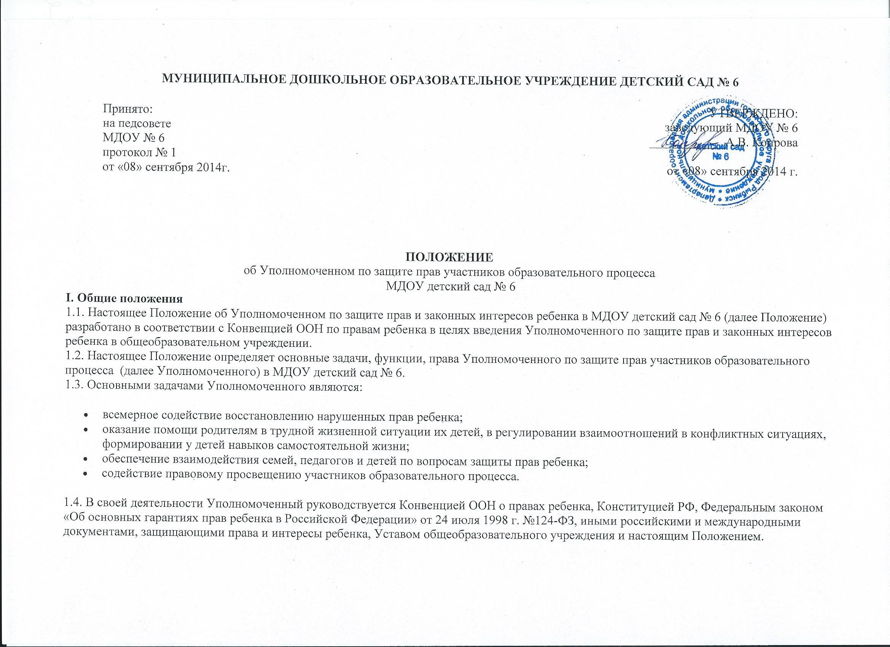1.5. Деятельность Уполномоченного осуществляется на общественных началах.
II. Права и обязанности Уполномоченного
2.1. Уполномоченный действует в пределах компетенции, установленной настоящим Положением, и в рамках образовательного процесса. Он не принимает управленческих решений, отнесенных к образовательному процессу и компетенции должностных лиц Учреждения.
2.2. Для реализации задач Уполномоченный имеет право:
- посещать все режимные процессы, проходящие в ДОУ, родительские собрания, совещания при заведующем, заседания органов самоуправления Учреждения;
- получать объяснения по спорным вопросам от всех участников образовательного процесса;
- проводить самостоятельно или совместно с органами самоуправления Учреждения, администрацией Учреждения проверку факта нарушения прав, свобод и интересов ребенка;
- заниматься решением проблем по собственной инициативе при выявлении факта грубых нарушений прав ребенка;
- выбирать себе помощников из числа участников образовательного процесса.
2.3. Уполномоченный обязан:
- принять меры по устранению выявленного факта нарушения прав и законных интересов ребенка;
- при необходимости обращаться к администрации Учреждения с ходатайством о проведении дисциплинарного расследования по фактам выявленных нарушений;
- в случае конфликтной ситуации содействовать ее разрешению, в том числе путем проведения переговоров с участниками конфликта;
- передать обращение (жалобу) органу или должностному лицу, компетентному разрешить ее по существу, если на то есть согласие заявителя;
- направлять свои мнения, оценки и предложения по результатам изучения и обобщения информации о нарушении прав, свобод и законных интересов ребенка органам самоуправления и администрации Учреждения;
- предоставлять администрации Учреждения отчет о своей деятельности с выводами и рекомендациями по окончании учебного года;
- не разглашать ставшие ему известными в процессе выяснения сведения без согласия заявителя.
2.4. Уполномоченный рассматривает обращения (жалобы) участников образовательного процесса (воспитанников, учителей, родителей обучающихся), касающихся нарушения их прав и свобод, связанных с осуществлением образовательного процесса.
2.5. Не подлежат рассмотрению обращения (жалобы) связанные с:
- несогласием с вопросами, относящихся к компетенции должностных лиц.
2.6. Обращение (жалоба) должна быть подана Уполномоченному в 3-дневный срок со дня нарушения права заявителя или с того дня, когда заявителю стало известно об этом. Жалоба может подаваться как в письменной, так и в устной форме.
2.7. Уполномоченный должен отказаться от принятия жалобы не относящейся к его компетенции, аргументируя отказ.
2.8. Уполномоченный взаимодействует:
- с органами управления образованием;
- инспекцией по делам несовершеннолетних;
- правозащитными, в том числе общественными организациями.
III. Обеспечение деятельности Уполномоченного
3.1. Для эффективной работы Уполномоченного администрация Учреждения оказывает ему всемерное содействие: предоставляет запрашиваемые документы и иные сведения, необходимые для осуществления деятельности в пределах его компетенции.
3.2. Администрация Учреждения не вправе вмешиваться и препятствовать деятельности Уполномоченного с целью повлиять на его решение в интересах отдельного лица.
3.3. Педагогическому работнику, выполняющему функции Уполномоченного могут быть установлены стимулирующие выплаты
IV. Порядок избрания Уполномоченного и прекращение его полномочий.
4.1. Уполномоченным может быть педагогический работник: воспитатель, педагог - психолог, социальный педагог, родитель воспитанника.
4.2. Участник образовательного процесса, занимающий в Учреждении административную должность, не может быть избран Уполномоченным.
4.3. Порядок избрания Уполномоченного:
4.3.1.Процедура выборов:
- для организации и проведения выборов Уполномоченного в Учреждении приказом заведующего создается избирательная комиссия.
- педагоги Учреждения выдвигают кандидатуры на должность Уполномоченного и информируют избирательную комиссию;
- Совет педагогов из выдвинутых кандидатов выбирает Уполномоченного открытым или прямым тайным голосованием
- выборы проводятся 1 раз в 4 года;
4.3.2. Подготовка и проведение выборов Уполномоченного
- подготовка выборов Уполномоченного осуществляется открыто и гласно;
- всем кандидатам на должность Уполномоченного предоставляются равные права на ведение предвыборной агитации;
- участники образовательного процесса имеют право вести агитацию за или против любого кандидата;
- запрещается некорректная агитация, оскорбляющая или унижающая кандидата;
- информация об итогах выборов размещается в пресс-центре или специально отведенном месте;
- заведующий Учреждения приказом утверждает Уполномоченного и представляет его на общем собрании Учреждения.
4.4. Прекращение деятельности Уполномоченного
Уполномоченный прекращает свою деятельность по окончании срока выборов.
Уполномоченный может быть досрочно освобожден от обязанностей в случаях:
- увольнения из Учреждения;
- подачи личного заявления о сложении полномочий;
- неисполнения своих обязанностей.

